ОБРАЗЦЫ САМОДЕЛЬНЫХ КНИГ ДЛЯ ДЕТЕЙ

Способы изготовления книг для детей раннего возраста
1. Для самых маленьких детей можно подобрать ряд красочных картинок с изображением животных, людей, цветов и т. д. Эти картинки надо вложить в прозрачные пластиковые карманы.
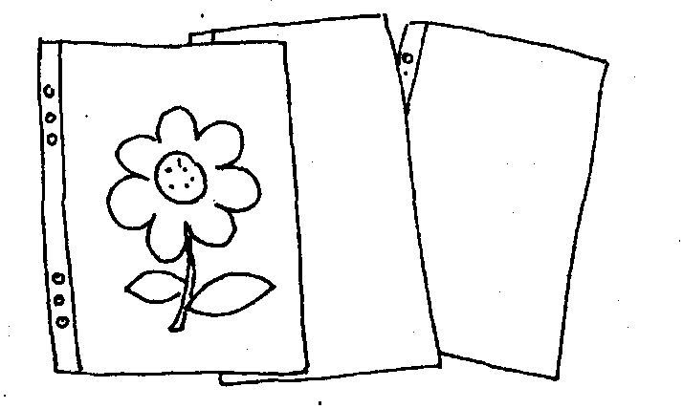
Если картинок на одну тему окажется много, можно объединить их в одну целую книгу использовав с этой целью скоросшиватель.

Детям очень нравятся подобные книги, составленные из семейных фотографий. Такую книгу можно дать ребенку с собой, когда он идет в детский сад.
2. Если у взрослых есть возможность, можно сделать книгу, страницы которой вырезаны из тонкого пластика или очень плотного картона. Такая книга будет суперпрочной.
Листы книги «сшиваются» по корешку толстой лентой или тесьмой. Картинки можно наклеивать с обеих сторон каждого листа.
Время от времени, если ребенку надоест «читать» одну и ту же книгу или если картинки придут в негодность, их можно заменить на другие. Таким образом получится новая книга без дополнительных временных затрат на ее изготовление.
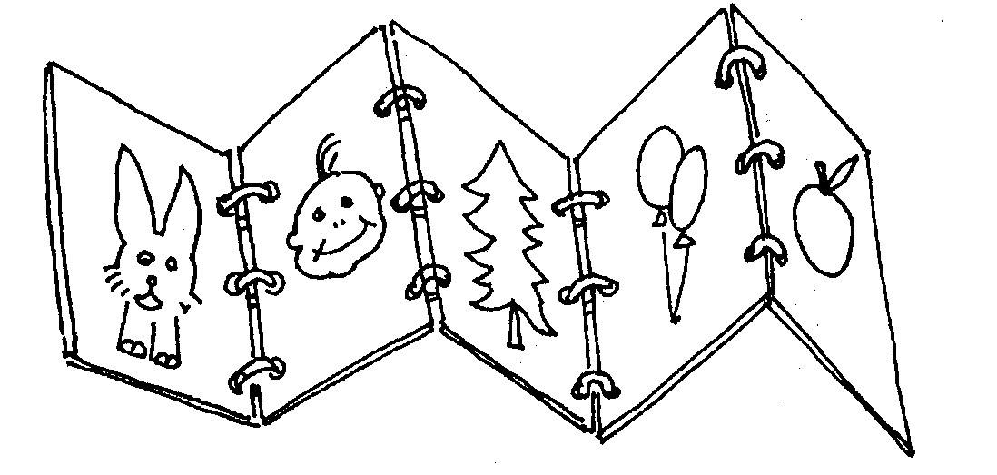
3. Один из способов создания привлекательной для ребенка книжки — между последней страницей и обложкой вклеить пищалку от старой детской игрушки. Тогда ребенок, нажимая на любую страницу, будет слышать приятный мелодичный звук.
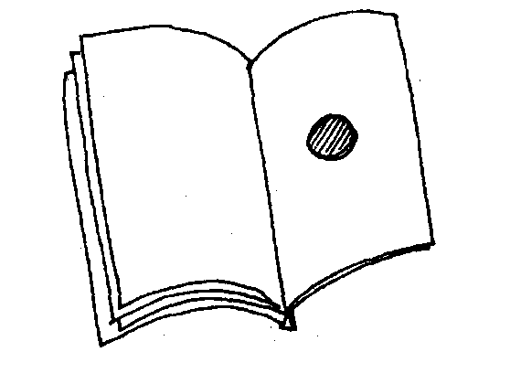
Если имеется несколько подобных пищалок с разным звучанием, то можно сделать книгу с очень плотными страницами и между каждой парой страниц вклеить одну пищалку. Если вклеенная пищалка производит грубый звук, то на эту страницу можно наклеить картинку с изображением волка, медведя, если тихий звук — изображение мышки, маленького котенка.
4. Для сенсорного развития детей при оформлении книжки можно использовать различные материалы: кусочки ткани, нитки, поролон и др. Например, если на картинке изображена девочка в домике, то к страничке можно приклеить покрывальце на кровать из бархатной бумаги, занавески — из шелковой ткани, коврик — из наждачной бумаги или из приклеенных одна за другой спичек, волосы девочки «нарисовать» из пряжи или поролона, глаза - из пуговиц и т. д.
5. Книжки-загадки с подсказками. На каждой странице книжки-загадки можно написать одну загадку и нарисовать рисунок к ней. (Можно воспользоваться известной загадкой или придумать новую.) Чтобы ребенку было интереснее «читать» книгу и отгадывать загадки, на каждой странице сразу под загадкой можно приклеить конверт из плотной бумаги, в который вложить картинку-отгадку.
Например, если напечатана загадка про зайчика, то в конверт надо поместить вырезанного из бумаги зайчика.
6. Детям очень нравятся книжки, контуры страниц которых вырезаны в форме какого-либо животного, домика, любого знакомого ребенку предмета.
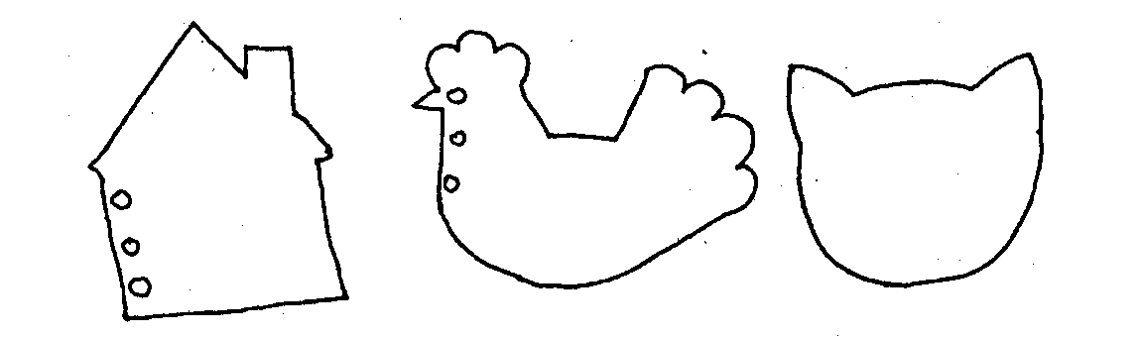
7. Книжки-нелепицы тоже очень нравятся детям. Сначала надо взять несколько (4—6) листов плотной бумаги. Листы должны быть одинакового формата, а по цвету они могут быть как одинаковые, так и разные.
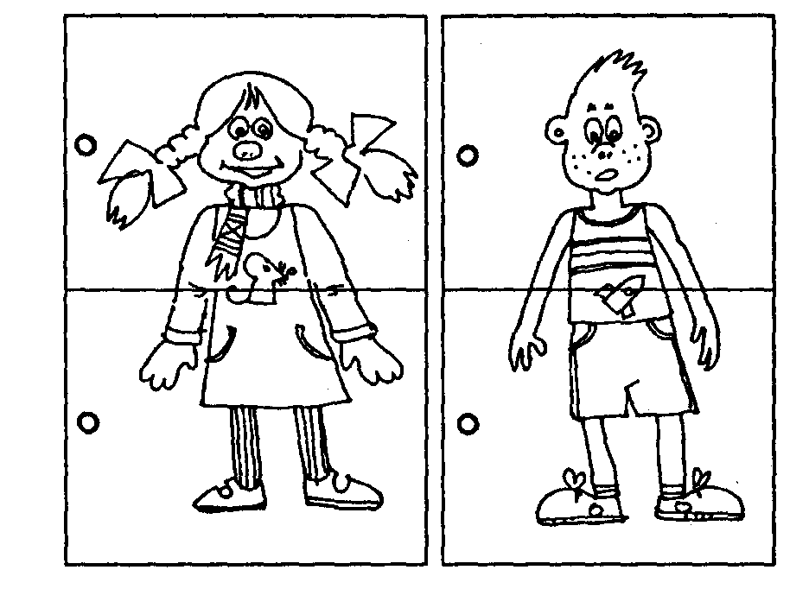
Листы складываются в стопку, перегибаются посередине, сшиваются по сгибу. Получится сброшюрованная тетрадь. Затем надо положить ее горизонтально и наклеить на каждый лист картинки с изображением, например, машин (самолетов) разных конфигураций и марок. Затем каждый лист надо разрезать пополам (по вертикали), не доходя до сгиба 1—2 мм. Тогда при сгибании одной из сторон картинки получаются забавные изображения.
8. Книжка-гармошка «Гусеница».
В такой книжке-гармошке можно разместить любые фотографии, рисунки, а можно изобразить на каждой странице по одной операции последовательности одевания или раздевания ребенка. Такую книжку можно класть в кармашек ребенку, когда он идет в детский сад.
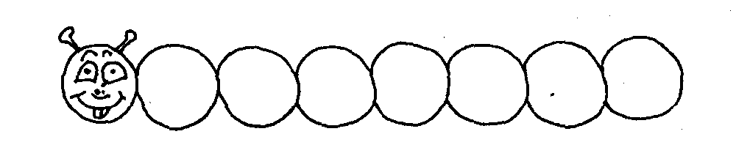
9. «Книжка-свиток». Эта книжка может представлять собой длинный (1—2 метра) рулон бумаги шириной примерно 20—30 см. Здесь можно нарисовать, например, как Саша обедает, как Рита гуляет и т. д. Картинки должны располагаться в определенной последовательности (соответствующей реальной действительности). Концы рулона можно закрепить на деревянных планках.
Продолжая тему изготовления книжки-свитка, можно предложить создание видеофильма. Такое «изобретение» неизменно пользуется успехом у детей.
Для создания видеофильма нужны две основные детали: «видеомагнитофон» и «видеокассета».
«Видеомагнитофон» можно сделать из картонной коробки, вырезав на передней стенке прямоугольник и нарисовав кнопки управления (их можно и приклеить, использовав пробки от пластиковых бутылок, деревянные катушки от ниток и др.).
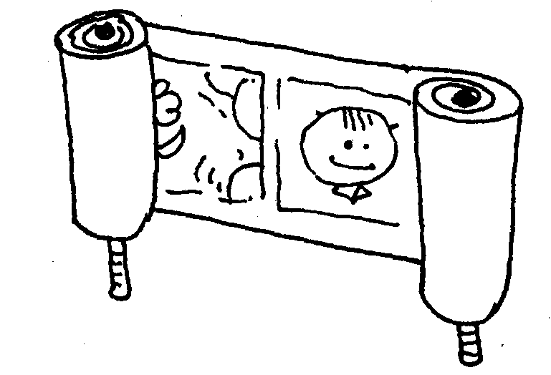
Для «видеокассеты» можно взять длинный рулон бумаги, прикрепив к нему с двух сторон деревянные палочки (или трубки от факс-бумаги).

Видеокассету в видеомагнитофоне можно закрепить
вот так:
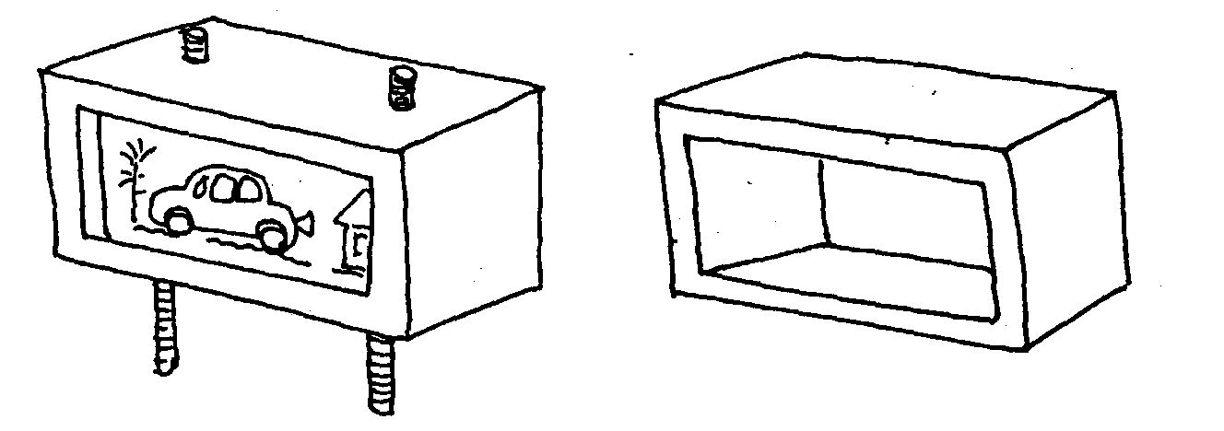

Желательно иметь несколько «видеокассет». На каждой кассете может быть размещен новый фильм, наклеены фотографии каждого малыша и его семьи.
Дети обычно с восторгом смотрят подобные фильмы и с гордостью говорят:
«А вот моя мама...», «Я уже большой и хожу в детский сад!», «Я на даче…»

